亲爱的同学：
欢迎来到沈阳师范大学！请大家提前了解报到流程，按程序注册报到。
沈阳师范大学国际教育学院101办公室联系方式：024-86574288
请扫描二维码，关注留学沈师微信公众号: studyinsynu，随时查看了解相关规定与通知。
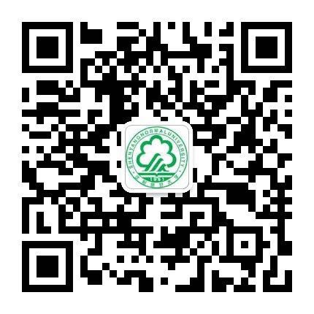-----------------------------------------------------------------------------
2017年秋季学期沈阳师范大学外国留学生新生报到流程
1.报到
来华24小时内，到国际教育学院101办公室报到。
准备护照、录取通知书、JW202表，填写入学申请表，签署学习承诺书，领取材料袋。
2.缴纳学费
春季学期：3月1日-6月30日 宿舍退房时间：6月30日
秋季学期：9月1日-12月30日 宿舍退房时间：12月30日
【学费标准】
本科生：报名费800元,保险费300元/学期，学费7500元/学期，住宿费6000元/学期（4个月）
语言生：报名费800元,保险费300元/学期，学费7000元/学期，住宿费6000元/学期（4个月）
3.扫描二维码加微信
下载WECHAT,加入新生微信群。
4.办理住宿登记
每次入境后，请在入境24小时内去当地派出所登记。住校新生由学校老师统一办理住宿登记，老生及校外住宿的学生到住址所属的派出所自行办理。
△如果超过24小时未登记，沈阳市公安局出入境管理处将对你进行处罚，非法居留一日罚款500元。
△每次住址及签证变更后，需在10日内到住址所在派出所申请办理变更。否则，沈阳市公安局出入境管理处将对你进行警告，并处二千元以下罚款。
5.体检
开学初，需要变更签证的学生，学校统一组织体检，具体时间会在微信群中通知，请随时关注微信群。
6.办理签证
开学初，学校会组织一到两次签证办理，具体时间会在微信群中通知，请随时关注微信群。
请每位学生严记自己的签证到期日，在签证到期30天前办理延期。如果签证超期，一切后果自行承担，沈阳市公安局出入境管理处将对你进行处罚，非法居留一日罚款500元。
7. 购买电话卡
报道当天，请购买电话卡，并回101办公室登记电话号码。
8.分班考试
时间： __8___月___31__日8：30 AM
地点：国际教育学院一楼大厅集合
9.正式上课
__9___月___1__日 8:20 AM上课，到国际教育学院203办公室领购买教材。
10. 办理银行卡（只限奖学金学生，报道后3天内完成）：
开户行：中国建设银行道义支行（道义华润万家超市楼下）
交通：沈阳师范大学地铁站上车，航空航天大学地铁站下车，A出口
准备：携带护照原件
开银行卡一张，存入10元人民币
回到办公室上交银行卡进行复印，上交存款凭条。

